

Министерство образования и молодежной политики Свердловской области

ГАПОУ СО «Екатеринбургский колледж транспортного строительства»

Отчёт по учебной практике

УП 02.01

Выполнил: Мартынов Арсений

Группа: ПР-31

Преподаватель: Мирошниченко Г.В.

2023

Содержание

1. **Задание №2 Мобильное приложение «Приложение для ТВ»** 3

1.1 Описание задачи 3

1.2 Структура проекта 4

1.3 Описание разработанных функций 5

1.4 Используемые библиотеки 11

1.5 Используемые инструменты 11

1.6 Описание пользовательского интерфейса 11

1.7 Приложение 12

# 1. **Задание №1 Мобильное приложение «Приложение для ТВ»**

## 1.1 Описание задачи

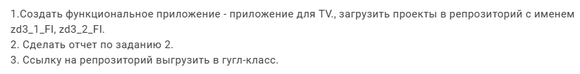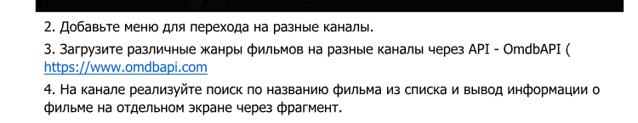

## 1.2 Структура проекта

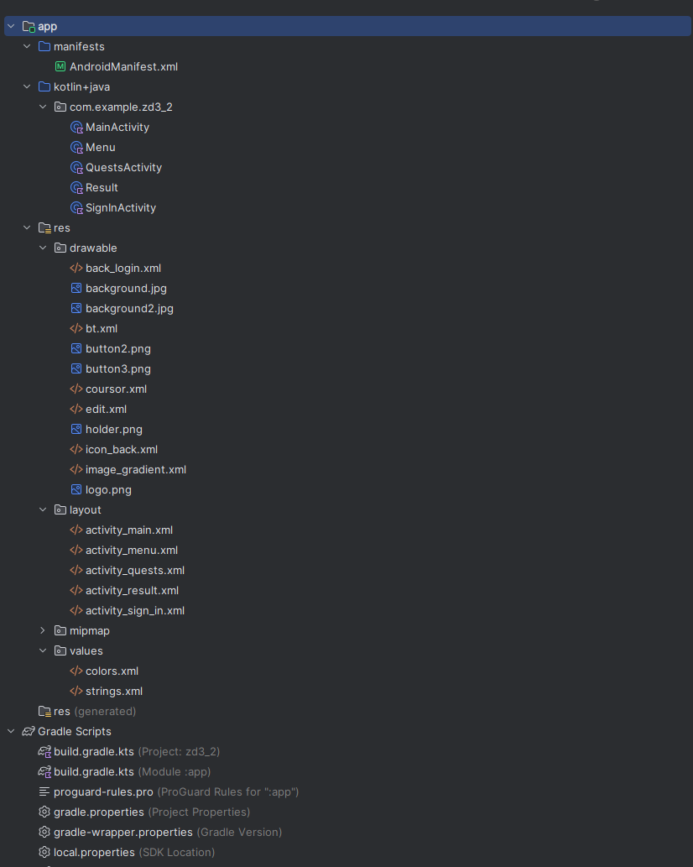

## 1.3 Описание разработанных функций

Класс MainActivity

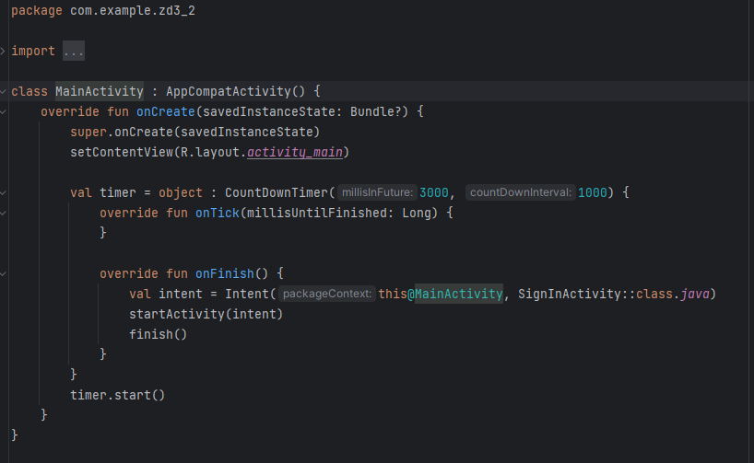

Метод onCreate, установка таймера до перехода на страницу с авторизацией

Класс Menu, на котором происходит переход по каналам

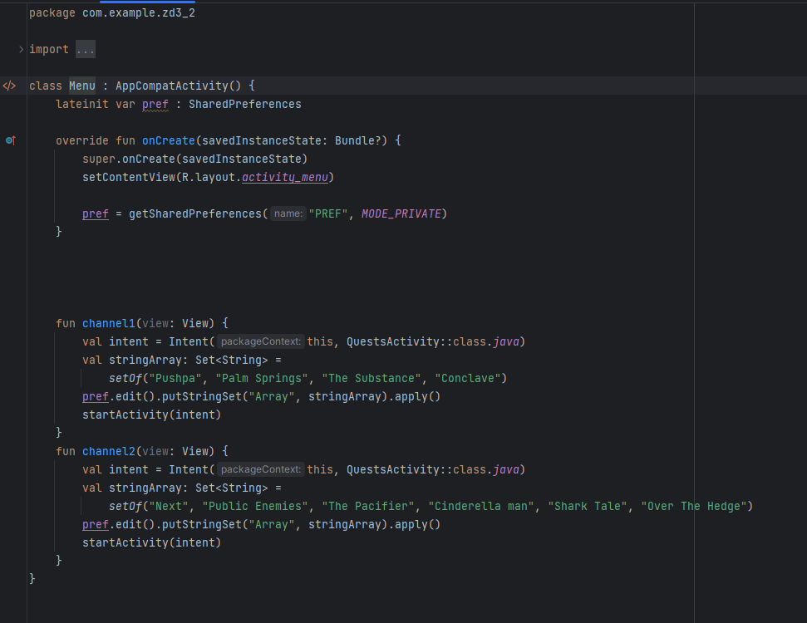Методы channel1, channel2, по которым происходит переход на экран QuestsActivity с сохранением списка фильмов для каждого канала

Класс QuestsActivity

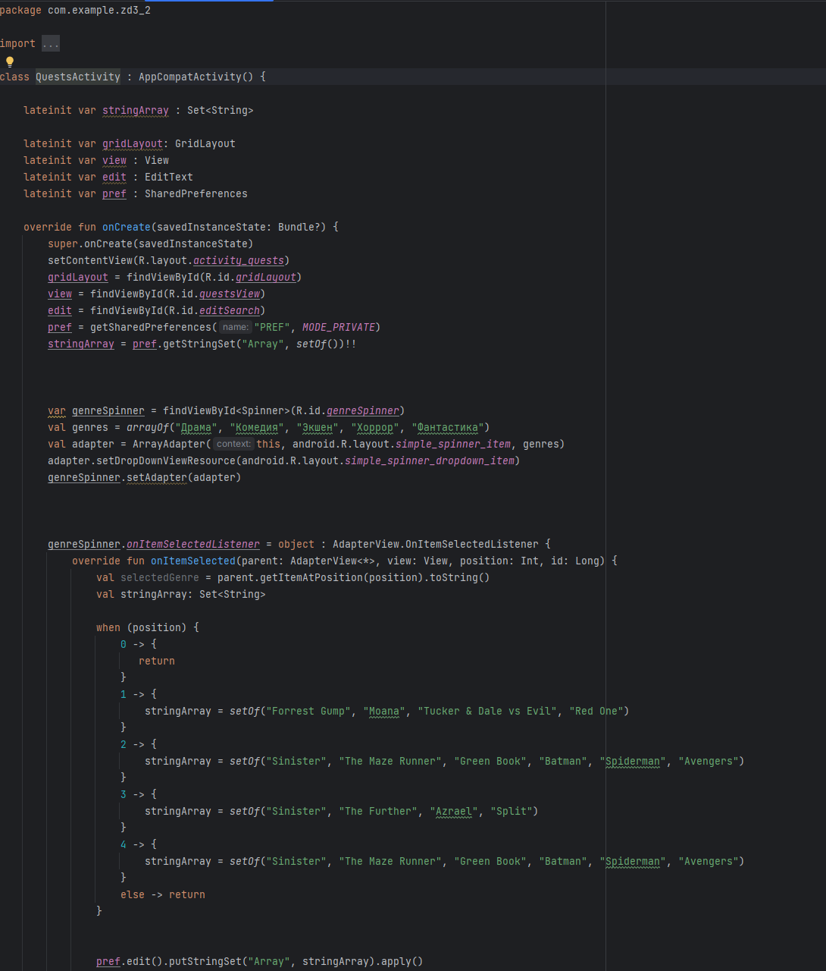

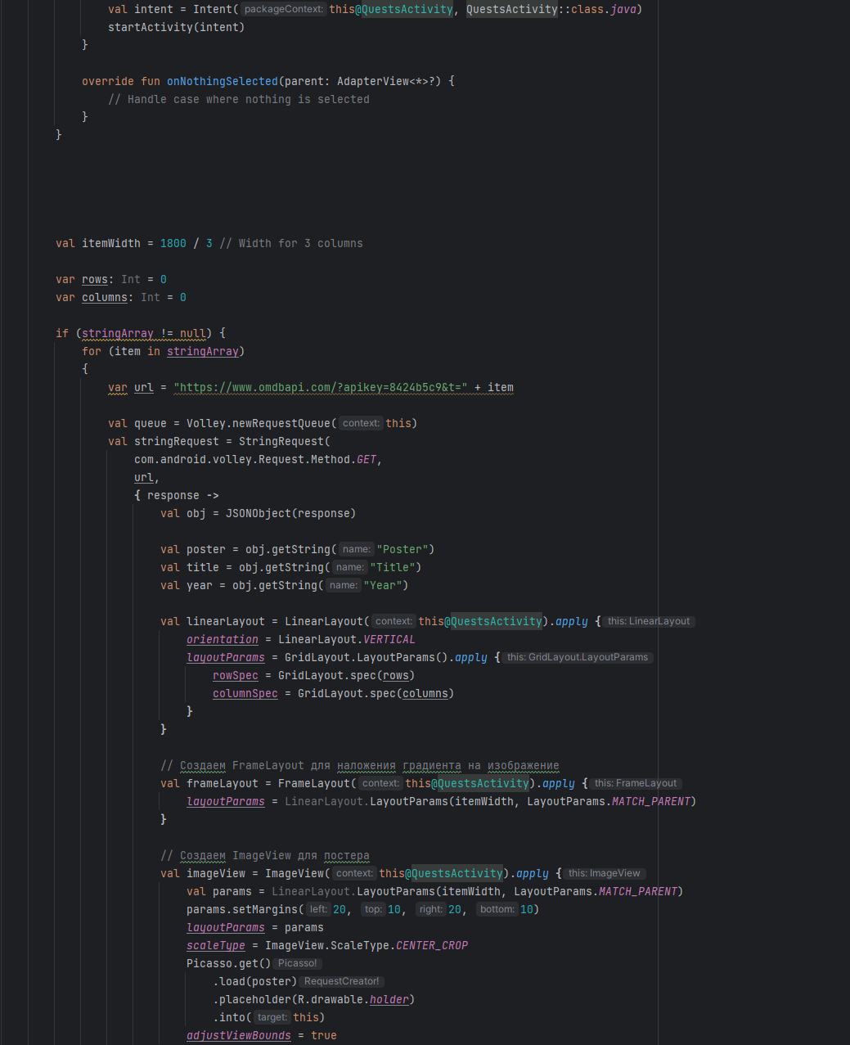

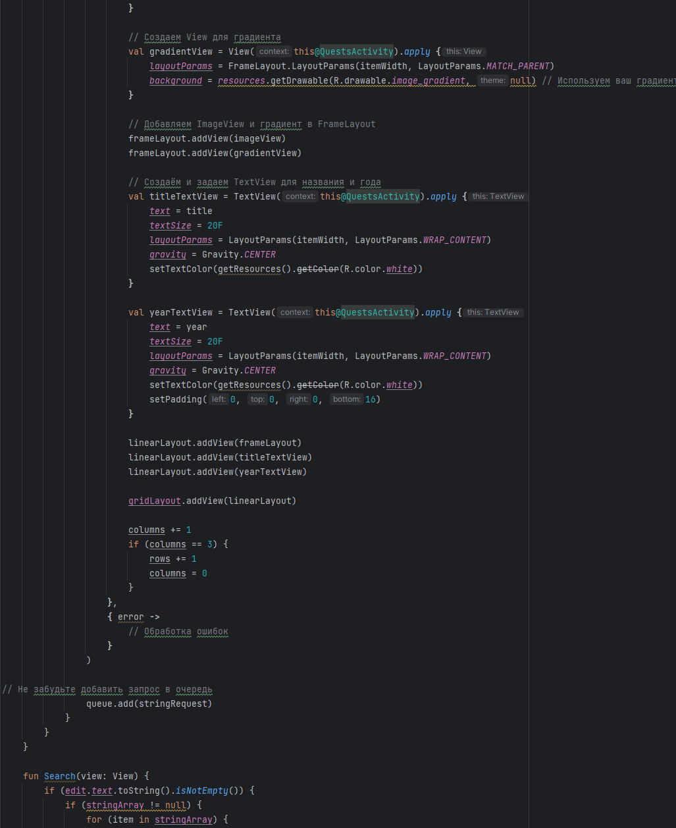 Метод OnCreate в котором происходит загрузка фильмов на экран с помощью API-запросов

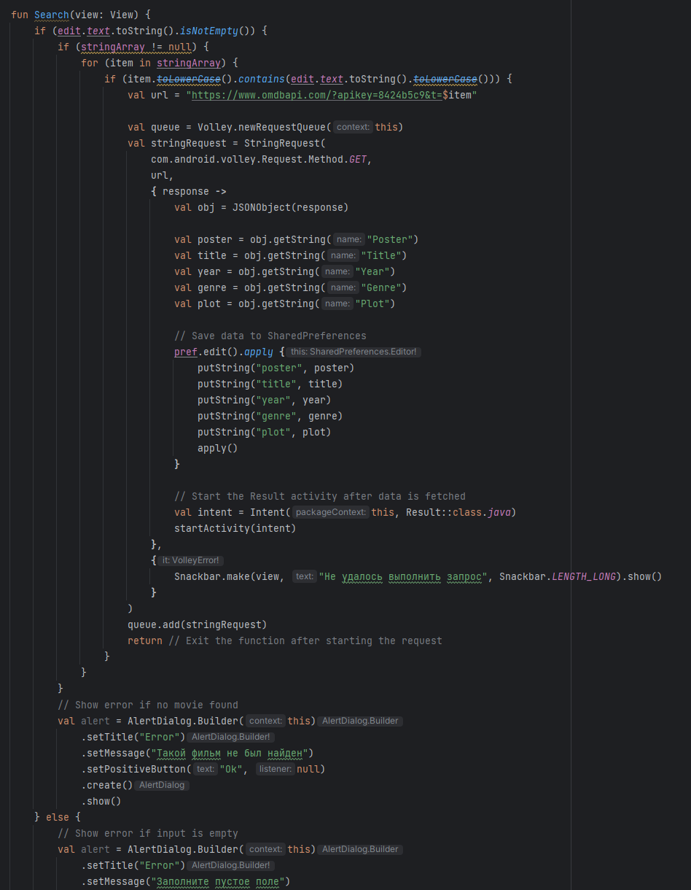

Метод Search для поиска фильма, пользователь вводит в поле edittext название, после чего открывается страница найденного фильма, иначе выводится диалоговое окно

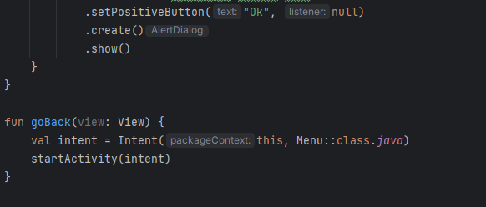

Метод goBack возвращает пользователя на экран Menu

Класс Result

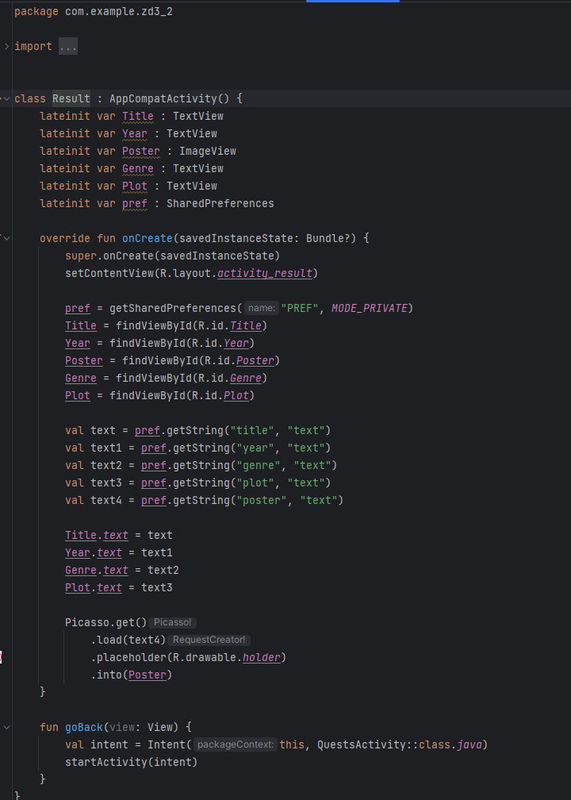

Метод OnCreate, в котором происходит загрузка информации о найденном фильме на экран

Метод goBack возвращает пользователя на экран Menu

Класс SignInActivity

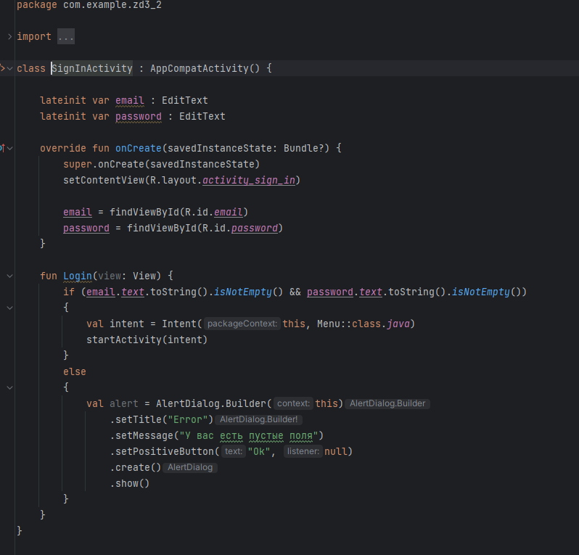

Методы OnCreate и Login осуществляющие авторизацию и переход к меню

## 1.4 Используемые библиотеки

import android.content.Intent

import android.content.SharedPreferences

import android.os.Bundle

import android.os.CountDownTimer

import android.view.Gravity

import android.view.View

import android.widget.AdapterView

import android.widget.ArrayAdapter

import android.widget.EditText

import android.widget.FrameLayout

import android.widget.GridLayout

import android.widget.ImageView

import android.widget.LinearLayout

import android.widget.Spinner

import android.widget.TextView

import androidx.appcompat.app.AlertDialog

import androidx.appcompat.app.AppCompatActivity

import com.android.volley.toolbox.StringRequest

import com.android.volley.toolbox.Volley

import com.google.android.material.snackbar.Snackbar

import com.squareup.picasso.Picasso

import org.json.JSONObject

## 1.5 Используемые инструменты

Cреда разработки – Android Studio  
Язык программирования – Kotlin

## 1.6 Описание пользовательского интерфейса

## Вход в приложение начинается с отображения логотипа, после чего пользователь переходит на экран авторизации. На этом экране находятся два поля для ввода и кнопка. Переход к главному меню осуществляется по нажатию кнопки, при этом происходит проверка на наличие заполненных полей.

## На экране меню расположены три иконки каналов. При нажатии на любую из них пользователь попадает на экран с коллекцией фильмов. На канале представлены фильмы, поле для поиска и кнопка «Искать». При нажатии на кнопку происходит переход на экран с результатами, где отображается информация о найденном фильме, но только если фильм присутствует на канале и поле ввода не пустое, а также содержит хотя бы часть названия искомого фильма.

## На всех экранах, кроме экрана с логотипом и авторизацией, имеется кнопка «Назад», которая позволяет вернуться на предыдущую страницу.

## 1.7 Приложение

